ใบงานที่ 16

การเพิ่ม Progress control ใน Dialog based Application

1. **กล่าวนำ**

ใบงานนี้ มีวัตถุประสงค์ เพื่อให้นักศึกษา ได้ทดลองสร้าง progress controls บน Dialog based Application

1. **ลำดับการทดลอง**
   1. **สร้าง Application แบบ Dialog based**

2.1.1 กำหนดชื่อ project เป็น progress ตอบ OK

2.1.2 เลือกชนิดเป็น Dialog based แล้วกด Finish

* 1. **เพิ่ม Control ลงใน Dialog box ในการทดลองนี้จะเป็น**  **Slider Control จำนวน 1 ตัว และ progress bar control จำนวน 1 ตัว**

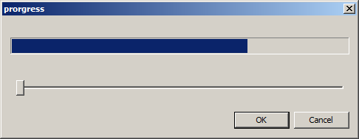

* 1. **กำหนด ID และ Variable ให้กับ Control ต่างๆ**

|  |  |  |  |
| --- | --- | --- | --- |
| Control | **Control ID** | **Variable type** | **Variable Name** |
| Slider Control | IDC_SLIDER | **CSliderCtrl** | **m_slider** |
| Progress Control | IDC_PROGRESS | **CProgressCtrl** | **m_progress** |

* 1. **กำหนดค่าเริ่มต้นให้กับ Slider control**

2.4.1 แก้ไขฟังก์ชัน BOOL CsliderDlg::OnInitDialog() ดังต่อไปนี้

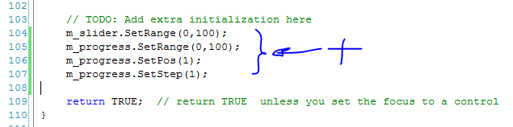

* 1. **เพิ่มฟังก์ชันสำหรับรับค่าจากการเลื่อน slider control และนำไปใส่ใน edit box**

2.5.1 เพิ่มฟังก์ชันรองรับแมสเสจ WM_HSCROLL (ฟังก์ชัน OnHScroll() )

2.5.4 แก้ไขฟังก์ชัน OnHScroll() ดังนี้

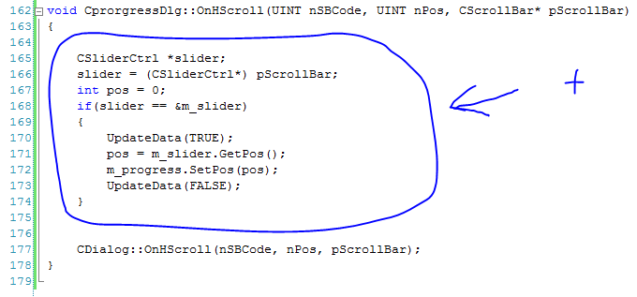

* 1. **ทดลองรันโปรแกรม**

2.6.1 ทดลอง Build และถ้าไม่มี error ให้ Start debug โปรแกรม

2.6.2 ทดลองเลื่อน slider control สังเกตและบันทึกผลการทดลอง